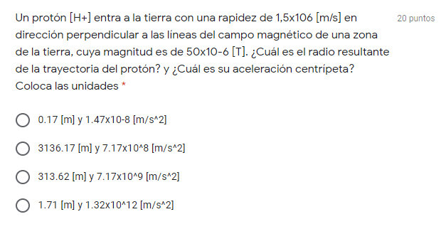

Nos piden el radio resultante y su aceleración centrípeta,

¿Qué datos tenemos?

// rapidez = v, para evitar con funciones con el radio (r) //

|  |  |
| --- | --- |
| *v [m/s]* | 1.5x106 |
| *B [T]* | 50x10-6 |
| *m [kg]* | 1.6726x10-27 |
| *q [C]* | 1.60218x10-19 |

|  |  |
| --- | --- |
| Fe | [N] |
| r | [m] |
| ac | [m/s2] |

para calcular lo requerido tenemos que recordar la siguiente igualdad

Fm = Fe

por lo tanto

Fm=(q)(v)(B) entonces Fe=(q)(v)(B)

Teniendo **Fe** podemos calcular **E** (campo eléctrico de desviación)

$$F_{e}=E∙q$$

Despejando para E

$$E=\frac{F_{e}}{q}$$

Para para encontrar radio resultante tenemos que encontrar primero a rapidez (v) resultante para esto nos ayudara la fórmula de …

$$v =\frac{E}{B}$$

Tenemos los datos necesarios solo falta sustituir los valores en la formula despejada para r resultante

$$\frac{q}{m}=\frac{v}{\begin{aligned}B⋅r \\ \end{aligned}}$$

$$r=\frac{v⋅m}{B⋅q}$$

Ya casi terminamos 😊

Para la acelracion centrípeta solo necesitamos v resultante y r resultante, solo nos queda sustituir y calcular.

$$a_{c}=\frac{v^{2}}{r}$$

//Los calculos estan en la hoja de Excelde abajo//



Entonces tenemos que

El radio resultante es … r = 313.62 [m]

y su aceleración centrípeta … ac = 7.17x109 [m/s2]